Informe de sostenibilidad

(Nombre de la empresa)

Insertar logo Compañía
Índice

- Información de la organización 3
- Principales Asuntos Sociales y Ambientales 3
- Grupos de Interés 4
- Empleados 5
Estándares Laborales 5
Diversidad 7
Desarrollo 9
- Medio Ambiente 11
Aspectos Ambientales 11
- Proveedores 14
Aspectos de compras 14
- Clientes 16
Salud y seguridad 16
Información a consumidores 17
- Ética 19
Aspectos éticos 19

[ACTUALIZAR TABLA]

Información de la organización

Actividades Marcas Productos y Servicios de la organización
[A rellenar por la empresa]
Descripción de las actividades que desarrolla la empresa, los productos que comercializa o los servicios que ofrece (GRI 102-2)
Localización de la organización: Localización de la sede y de las operaciones
[A rellenar por la empresa]
Ubicación de la sede de la organización (GRI 102-3)
Número de países en los que opera la organización o regiones, nombres de los países o regiones más significativos en los que opera. (GRI 102-4)

Principales Asuntos Sociales y Ambientales

[A rellenar por la empresa]
Una organización debe identificar qué asuntos sociales y ambientales son los más relevantes para ellos. Para ello debe identificar sus actividades y las de las organizaciones con las que opera. Ejemplo: una empresa de transporte identificará les emisiones como uno de sus asuntos materiales, una empresa del textil que fabrica en China tendrá los derechos humanos como uno de sus asuntos materiales o una empresa del sector químico uno de sus aspectos más relevantes será la gestión de los residuos. Teniendo esto en cuenta indicar los asuntos más relevantes para su compañía. (GRI 102-47)

Grupos de Interés

[A rellenar por la empresa]
La compañía debe identificar los grupos de interés para conocer cómo y a quién impactan sus actividades. Los grupos de interés son los grupos los cuales se ven afectados por la actividad o decisiones de la empresa de manera directa o indirecta.
Grupos de interés internos: son los grupos que pertenecen a la estructura interna de la empresa:
  - Dirección
  - Accionistas
  - Inversores
  - Trabajadores
Grupos de interés externos: aquellos que no pertenecen a la estructura interna de la empresa:
  - Clientes
  - Proveedores
  - Competencia
  - Administraciones públicas
  - Sociedad
  - Regulador
(GRI 102-40)

Empleados

Estándares Laborales

La empresa contribuye por medio de la creación de puestos de trabajo, a mejorar el nivel de vida de sus empleados. Además, el trabajo es un elemento muy importante en el desarrollo humano por lo que cuando hay ausencia de trabajo constituye una causa primordial de problemas sociales.
La empresa vela porque la persona tenga un buen desarrollo social por lo que es necesario que sus condiciones laborales sean las adecuadas, entre otros la jornada laboral, la remuneración, las consultas participativas o la salud, seguridad e higiene del puesto de trabajo
ODS relacionados:

¿Cómo se gestiona?
[A rellenar por la empresa]
Desarrollar en este punto la gestión que realiza la empresa de los aspectos relacionados con los estándares laborales. Comentar las prácticas laborales desarrolladas por la empresa, entendidas como las políticas y prácticas empresariales destinadas a garantizar los derechos de los trabajadores. Por ejemplo: gestión de la plantilla, horario, rotaciones, salud y seguridad, mejoras de las condiciones… (GRI 103-1)

Indicadores de gestión
Tabla E.1:
ASPECTOS LABORALES | ID-GRI | Descripción | 2020 | 2019 | 2018
Plantilla | 102-8 | Número total de empleados de la compañía
Rotación de plantilla | 401-1 | Nuevas contrataciones de empleados y la rotación de personal*
Absentismo | 403-2 | Número medio de jornadas laborales perdidas por empleado
Remuneración | 102-38 | Remuneración media de la plantilla
Salud y seguridad | 403-2 | Número de incidentes por accidente laboral o enfermedad profesional

*Rotación: [Nº de empleados que han salido de la empresa/ (Nº inicial de empleados + Nº final de empleados) /2] X 100

Comentarios relativos a los indicadores de gestión:
[A rellenar por la empresa]
En caso de considerar necesario realizar comentarios sobre los datos del ejercicio o comentarios relevantes o para explicar cambios significativos que hayan tenido lugar en el último ejercicio. Por ejemplo: compra de empresa o venta, etc.

Objetivos del periodo
[A rellenar por la empresa]
Objetivos de desempeño identificados por la empresa durante este ejercicio en el ámbito de las condiciones laborales y el avance en la consecución del mismo. Por ejemplo: objetivo para la reducción del absentismo

Hechos relevantes del período
[A rellenar por la empresa]
Iniciativas o hitos relevantes que ha llevado a cabo la empresa durante este ejercicio en el ámbito de las condiciones laborales. Por ejemplo: acciones encaminadas a proteger a sus empleados durante el COVID…

Diversidad

Promover la diversidad y la inclusión de determinados colectivos es una prioridad para la sociedad actual. Una de las herramientas con más éxito para conseguir el objetivo consiste en fomentar la igualdad de oportunidades en un sentido que va más allá de la diversidad de género, como por ejemplo con la contratación de colectivos en riesgo de exclusión.
ODS relacionados:

¿Cómo se gestiona?
[A rellenar por la empresa]
Desarrollar la gestión que realiza la empresa respecto a la diversidad en su plantilla. Prácticas laborales o políticas con la que cuenta la empresa para la gestión de la diversidad. Por ejemplo: política de contratación de colectivos vulnerables, acuerdos con asociaciones para la contratación de discapacitados…(GRI 103-1)

Indicadores de gestión
Tabla E.2:
ASPECTOS LABORALES | ID | Descripción | 2020 | 2019 | 2018
Igualdad/ Diversidad | 405-1 | Indique la distribución de empleados por género, edad y clasificación profesional
 | 401-3 | Número de empleados que se han beneficiado durante el último ejercicio de Permiso parental

Ejemplo tabla de distribución de empleados:
 | Hombres | Mujeres | Total
Plantilla por rango de edad
Mayores de 50 años
Entre 30 y 50 años
Menores de 30 años
Plantilla por categoría
Dirección
Técnicos
Administrativos
Otras categorías

Comentarios relativos a los indicadores de gestión:
[A rellenar por la empresa]
En caso de considerar necesario realizar comentarios sobre los datos del ejercicio o comentarios relevantes.

Objetivos del periodo
[A rellenar por la empresa]
Objetivos de desempeño identificados por la empresa durante este ejercicio en el ámbito de la diversidad y el avance en la consecución del mismo. Por ejemplo: objetivo para la contratación de personas vulnerables

Hechos relevantes del período
Iniciativas relevantes que ha llevado a cabo la empresa durante este ejercicio en el ámbito de la diversidad. Por ejemplo: firma de un convenio con la ONCE para la contratación de personas con discapacidad en el ejercicio.

Desarrollo

La formación de los empleados incluye el proceso para expandir sus capacidades y funciones ampliando sus conocimientos y mejorando su empleabilidad. Los nuevos retos a los que se enfrentan los empleados como la digitalización, generan nuevas necesidades de aprendizaje. El entorno actual está en constante cambio y los trabajadores tienen que responder al mismo. Por lo tanto, la empresa tiene que disponer de las capacidades necesarias para responder a sus empleados
ODS relacionados:
¿Cómo se gestiona?
[A rellenar por la empresa]
Desarrollar la gestión que realiza la empresa respecto al desarrollo y la formación en su plantilla. Políticas e iniciativas implementadas por la empresa para aumentar la empleabilidad y las capacidades de los empleados, la empleabilidad entendida como la capacidad para asegurar y mantener un empleo decente. Por ejemplo: formación adecuada a los distintos niveles de la compañía, detección de necesidades de formación de empleados… (GRI 103-1)

Indicadores de gestión

Tabla E.3:
ASPECTOS LABORALES | ID-GRI | Descripción | 2020 | 2019 | 2018
Formación y cualificación | 404-1 | Indique el promedio de horas de formación al año por empleado

Comentarios relativos a los indicadores de gestión:
[A rellenar por la empresa]
En caso de considerar necesario realizar comentarios sobre los datos del ejercicio o comentarios relevantes

Objetivos del periodo
[A rellenar por la empresa]
Objetivos de desempeño identificados por la empresa durante este ejercicio en el ámbito del desarrollo y el avance en la consecución del mismo. Por ejemplo: objetivo para el aumento de horas de formación en empleados

Hechos relevantes del período
Iniciativas relevantes que ha llevado a cabo la empresa durante este ejercicio en el ámbito del desarrollo y la formación. Por ejemplo: desarrollo de un programa de formación en nuevas capacidades tecnológicas para los empleados

Medio Ambiente

Aspectos Ambientales

El modelo económico actual se enfrenta a muchos desafíos ambientales. Es necesario realizar un enfoque integral y colectivo para abordar los retos que se nos presentan. Reducir el impacto de la actividad es un compromiso de todos. Para ello, es necesario conocer, medir el impacto, y establecer metas y objetivos. Entre estos impactos más relevantes encontramos algunos como la gestión de los residuos, el consumo energético o la huella de carbono.
ODS relacionados:
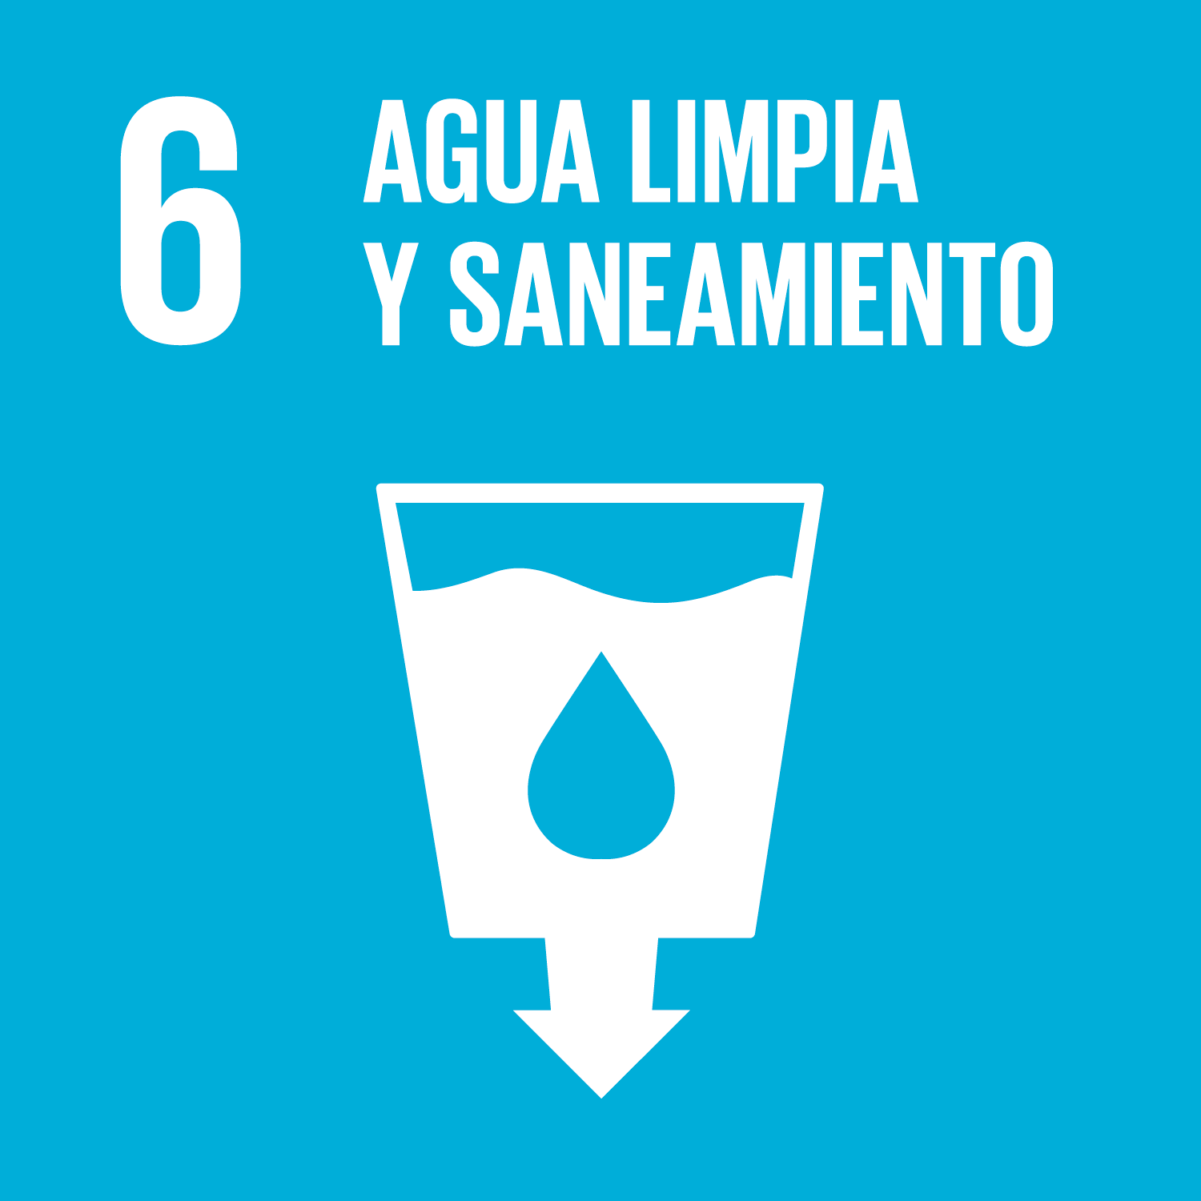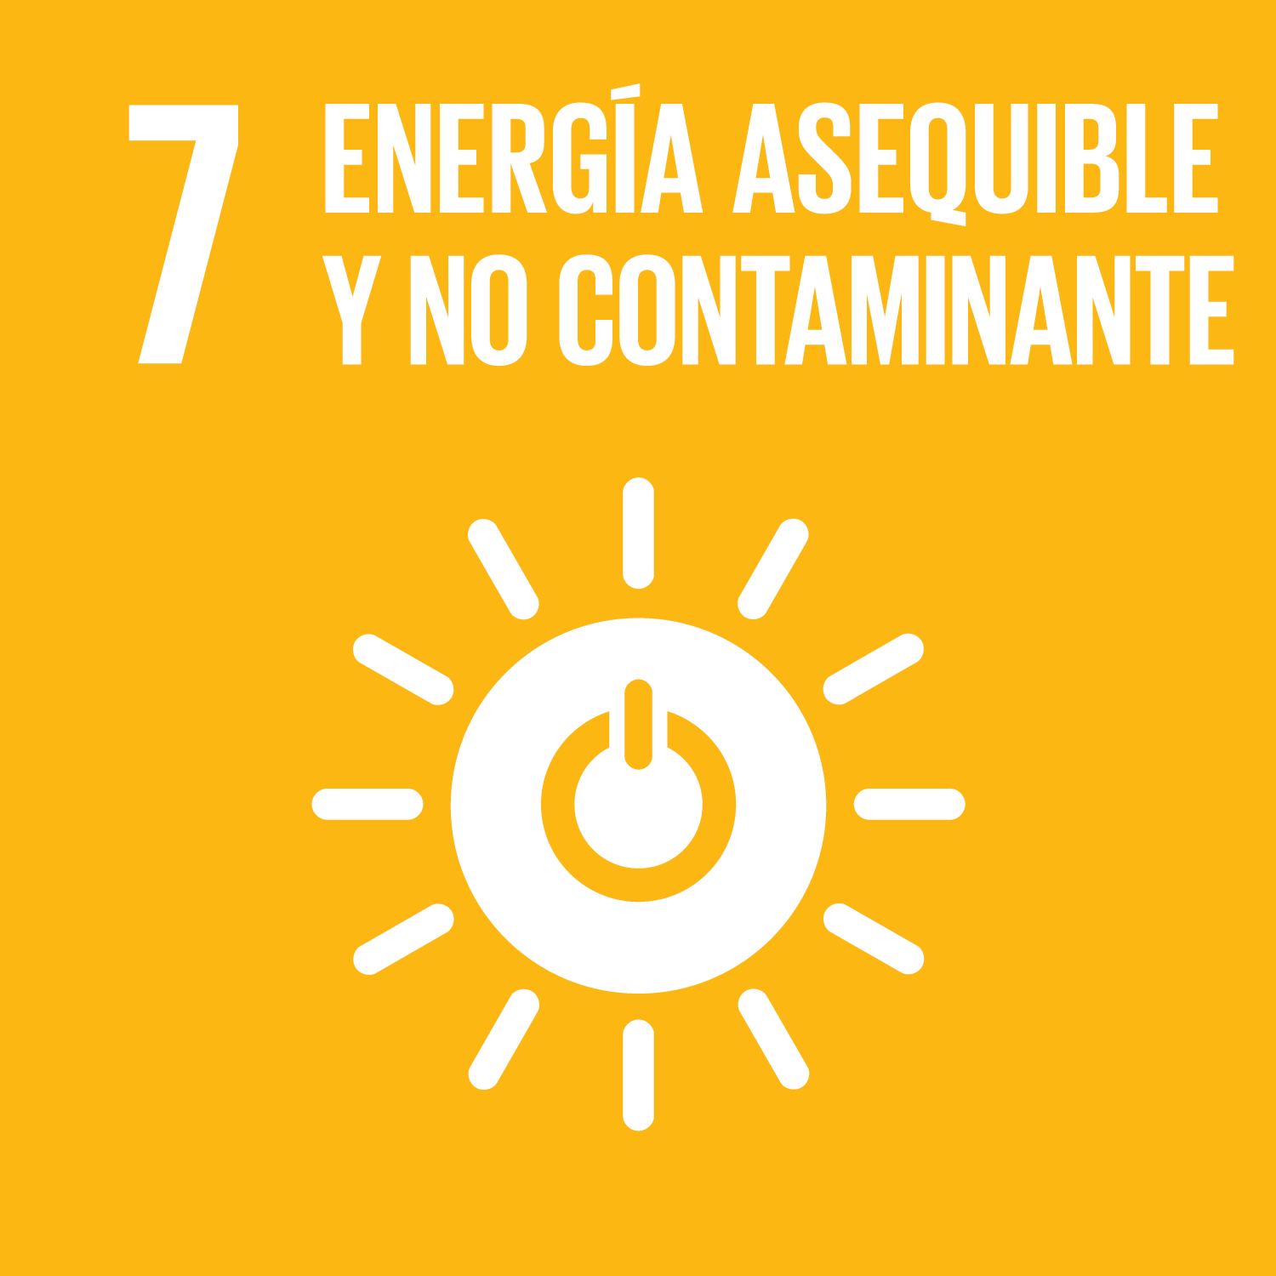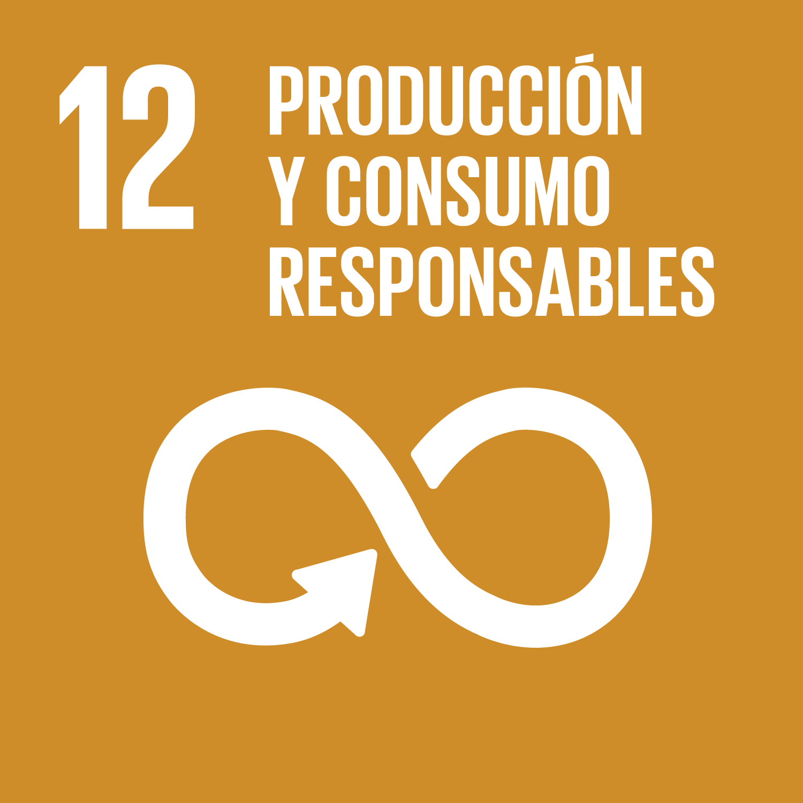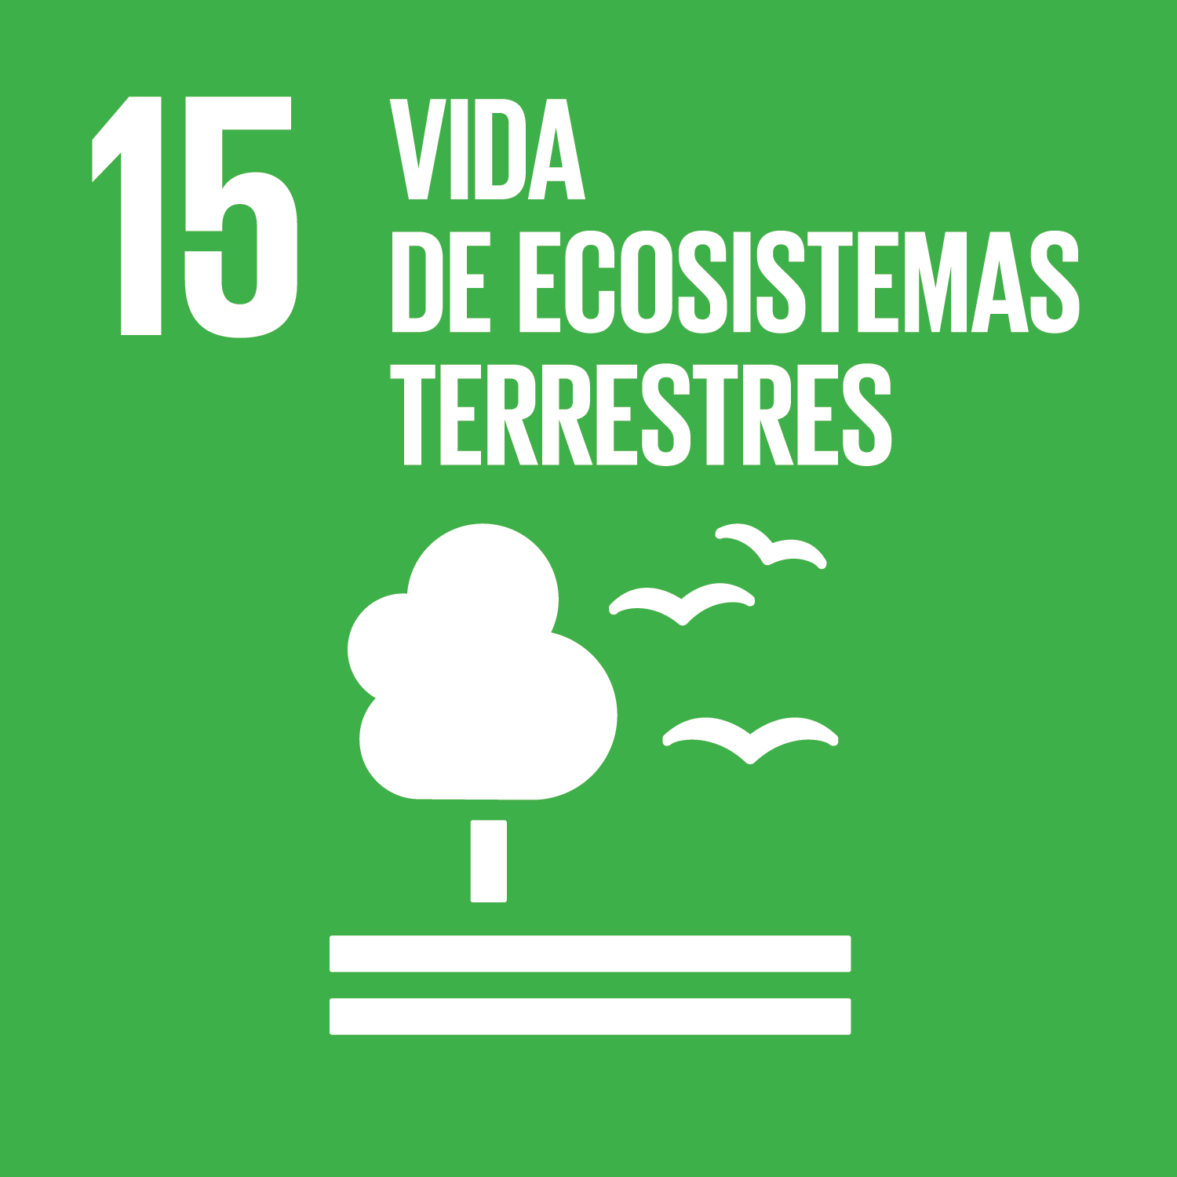

¿Cómo se gestiona?
[A rellenar por la empresa]
Indicar la gestión que realiza la empresa en relación a los aspectos ambientales materiales en su actividad. Por ejemplo, en asuntos como el consumo energético, consumo de agua o la gestión de los residuos. Indicar las políticas, prácticas o sistemas con los que cuenta la compañía para la gestión de estos asuntos. Por ejemplo: Sistema de gestión ISO, prácticas de compra de energía renovables o sistemas de tratamiento de residuos. (GRI 103-1)

Indicadores de gestión

Tabla M.A.1:
ASPECTOS AMBIENTALES | ID-GRI | Descripción | 2020 | 2019 | 2018
Eficiencia Energética | 302-1 | Consumo energético dentro de la organización  Consumo de electricidad en el año expresado en total (KW).
Emisiones de Gases de efecto Invernadero | 305-1 | Emisiones de Gases Efecto Invernadero en el año expresados en millones de toneladas  Emisiones directas de GEI (alcance 1)*
 | 305-2 | Emisiones indirectas de GEI al generar energía (alcance 2).**
 | 305-3 | Otras emisiones indirectas de GEI (alcance 3)***
Consumo de agua | 303-5 | Consumo total de agua (en litros) de la organización
Residuos | 301-2 | Porcentaje de insumos reciclados utilizados para fabricar los principales productos y servicios de la organización.
 | 301-3 | Porcentaje de productos y materiales de envasado recuperados para cada categoría de producto.
 | 306-3 | Peso total de los residuos generados por la compañía
Materiales | 301-1 | Peso o volumen de los materiales utilizados en la actividad de la compañía

*Alcance 1: Emisiones directas procedentes del consumo de combustible dentro de la organización. Instalaciones propias (ejemplo: calefacción), flota de vehículos de la organización y consumo de gases fluorados (ejemplo: sistemas de climatización).
**Alcance 2: emisiones indirectas consumo de electricidad dentro de la organización, flota de vehículos híbridos o enchufables. Ejemplo: consumo de energía en la organización.
***Alcance 3: El resto de las emisiones indirectas como consecuencia de las actividades que ocurren en fuentes que no son ni propiedad de la entidad, ni están controladas por ella, pero forman parte de la actividad de la compañía.

Documentación de apoyo para cálculo de la Huella de Carbono del Ministerio para la Transición Ecológica de España.
Comentarios relativos a los indicadores de gestión:
[A rellenar por la empresa]
En caso de considerar necesario realizar comentarios sobre los datos del ejercicio o comentarios relevantes

Objetivos del periodo
[A rellenar por la empresa]
Objetivos de desempeño identificados por la empresa durante este ejercicio en el ámbito del medio ambiente y el avance en la consecución del mismo. Por ejemplo: objetivo de reducción de residuos

Hechos relevantes del período
Iniciativas o hitos relevantes que ha llevado a cabo la empresa durante este ejercicio en el ámbito de los aspectos ambientales. Por ejemplo: acciones de concienciación a los empleados sobre prácticas de eficiencia energética en la empresa.

Proveedores

Aspectos de compras

Uno de los pilares fundamentales de la empresa consiste en proveer bienes y servicios de calidad y a precios competitivos. Una de las palancas para conseguir este objetivo es poseer una cadena de valor fiable y sostenible que permita generar valor compartido a la vez que ayuda a generar valor económico.
Para lograr una cadena de valor fiable y duradera es necesario establecer unos estándares ambientales y sociales en los criterios de compra por parte de la empresa.
ODS relacionados:
¿Cómo se gestiona?
[A rellenar por la empresa]
Mostrar cómo gestiona la empresa su cadena de suministro en concreto en lo relacionado a los aspectos sociales y ambientales. Indicar los criterios de compra que establece la compañía para la gestión de estos aspectos y qué sistemas, procesos o prácticas involucra. Por ejemplo: prácticas de compras a proveedores locales, proveedores de materiales biodegradables… (GRI 103-1)

Indicadores de gestión

Tabla P.1:
ASPECTOS COMPRAS | ID | Descripción | 2020 | 2019 | 2018
Gestión de compras | 204-1 | Proporción del gasto en proveedores locales
 | 308-1 | Porcentaje de proveedores seleccionados de acuerdo a criterios ambientales, sociales y éticos

Comentarios relativos a los indicadores de gestión:
[A rellenar por la empresa]
En caso de considerar necesario realizar comentarios sobre los datos del ejercicio o comentarios relevantes
Objetivos del periodo
[A rellenar por la empresa]
Objetivos de desempeño identificados por la empresa durante este ejercicio en el ámbito de la gestión de compras y el avance en la consecución del mismo. Por ejemplo: objetivo para el aumento de compra en proveedores locales

Hechos relevantes del período
Iniciativas relevantes que ha llevado a cabo la empresa durante este ejercicio respecto a los criterios de compra. Por ejemplo: política de compra a proveedores locales aprobada este ejercicio.

Clientes

Salud y seguridad

La empresa que proporciona productos y servicios a los consumidores tiene una serie de responsabilidades con ellos. Una de las responsabilidades más importantes es la de minimizar el riesgo del consumidor por el uso o consumo del producto. Esta seguridad es continua en todo el ciclo de vida del producto: diseño, fabricación, distribución, entrega de información, servicios de atención al consumidor y finalmente la retirada y recuperación del producto en el fin de su utilidad.
ODS relacionados:

¿Cómo se gestiona?
[A rellenar por la empresa]
Indicar la gestión que realiza la empresa en relación a la salud y seguridad en sus productos. Prácticas, sistemas o políticas desarrollados para mejorar la gestión de estos aspectos. Por ejemplo: por medio de acciones de fidelización en el reciclaje. (GRI 103-1)

Indicadores de gestión

Tabla C.1:
ASPECTOS CLIENTES | ID-GRI | Descripción | 2020 | 2019 | 2018
Seguridad y Salud | 416-2 | Número de casos de incumplimientos relacionados con la salud y seguridad de productos y servicios

Comentarios relativos a los indicadores de gestión:
[A rellenar por la empresa]
En caso de considerar necesario realizar comentarios sobre los datos del ejercicio o comentarios relevantes
Objetivos del periodo
[A rellenar por la empresa]
Objetivos de desempeño identificados por la empresa durante este ejercicio en el ámbito de la seguridad y salud de los productos y el avance en la consecución del mismo. Por ejemplo: objetivo de eliminación de químicos en los productos

Hechos relevantes del período
Iniciativas relevantes que ha llevado a cabo la empresa durante este ejercicio respecto a la salud y seguridad de los productos. Por ejemplo: programa de fidelización en el reciclaje

Información a consumidores

La empresa como comercializadora de productos y servicios adquiere una serie de responsabilidades con el consumidor. Entre ellas, se incluye la de proporcionar información precisa, utilizando información veraz y concisa. Es muy relevante para la empresa proporcionar al consumidor esta información objetiva para que el mismo pueda tomar decisiones de compra fundamentadas.
Proporcionar información como la procedencia del producto, el impacto que produce, cómo se ha fabricado o el modo de reciclaje contribuye a mejorar el impacto de la empresa en el entorno
ODS relacionados:

¿Cómo se gestiona?
[A rellenar por la empresa]
Cómo lleva a cabo la empresa la inclusión de información en sus productos y servicios. Indicar qué prácticas, sistemas o políticas tiene la empresa para trasladar la información al consumidor. En concreto información sobre: i. el origen de los componentes del producto o servicio; ii. el contenido, especialmente en relación con las sustancias que podrían generar un impacto ambiental o social; iii. el uso seguro del producto o servicio; iv. la eliminación del producto y los impactos ambientales y sociales. Ejemplo: información en el etiquetado sobre el impacto ambiental del producto. (GRI 103-1)
Indicadores de gestión

Tabla C.2:
ASPECTOS CLIENTES | ID-GRI | Descripción | 2020 | 2019 | 2018
Información a consumidores | 417-2 | Número de casos de incumplimientos relacionados con la información y etiquetado de productos y servicios

Comentarios relativos a los indicadores de gestión:
[A rellenar por la empresa]
En caso de considerar necesario realizar comentarios sobre los datos del ejercicio o comentarios relevantes
Objetivos del periodo
[A rellenar por la empresa]
Objetivos de desempeño identificados por la empresa durante este ejercicio en el ámbito de la información a consumidores y el avance en la consecución del mismo. Por ejemplo: objetivo de aumento de información en el etiquetado de productos

Hechos relevantes del período
Iniciativas relevantes que ha llevado a cabo la empresa durante este ejercicio respecto a la información de los productos. Por ejemplo: inclusión de aspectos ambientales en el nuevo etiquetado de productos.

Ética

Aspectos éticos

La empresa es un elemento activo en la sociedad y como tal sus valores deben basarse en los valores esperables de un ciudadano ejemplar. Estos valores incluyen la preocupación por el medio ambiente y las personas, es decir, el entorno que le rodea.
Con el objetivo de ser proactivo en su relación con el entorno la empresa establece una serie de medidas como la prevención de la corrupción o el correcto pago de impuestos para de esta manera, tener un comportamiento ético.
ODS relacionados:

¿Cómo se gestiona?
[A rellenar por la empresa]
Indicar la gestión que realiza la organización de sus aspectos éticos, lo que es decir, qué medidas o prácticas establece la compañía para garantizar que tiene una conducta ética. Por ejemplo: código de conducta, canal de denuncias, política de fiscalidad... (GRI 103-1)

Indicadores de gestión

Tabla C.2:
ASPECTOS ÉTICOS | ID-GRI | Descripción | 2020 | 2019 | 2018
Responsabilidad Fiscal | 207-1 | Número de sanciones recibidas por incumplimiento en materia fiscal
Medidas para la prevención de corrupción y soborno | 205-3 | Número de casos de corrupción confirmados y medidas tomadas

Comentarios relativos a los indicadores de gestión:
[A rellenar por la empresa]
En caso de considerar necesario realizar comentarios sobre los datos del ejercicio o comentarios relevantes

Objetivos del periodo
[A rellenar por la empresa]
Objetivos de desempeño identificados por la empresa durante este ejercicio en el ámbito de la ética y el avance en la consecución del mismo. Por ejemplo: objetivo de creación de un código ético en el siguiente período

Hechos relevantes del período
Iniciativas relevantes que ha llevado a cabo la empresa durante este ejercicio respecto a los aspectos éticos. Por ejemplo: desarrollo de un código ético.

Sobre este informe
Plantilla presentación Sobre este Informe.
[A rellenar por la empresa]
En la organización [nombre de la organización] tenemos el convencimiento de que una gestión responsable y sostenible es el único camino para responder a los compromisos que hemos adquirido con los grupos de interés con los que nos relacionamos cada día para garantizar el correcto funcionamiento nuestras actividades de negocio: [indicar las actividades de la empresa]. Por ello, anclados en nuestro compromiso con los principios/valores de [indicar los principales valores de la empresa] hacemos público nuestro desempeño, ambiental, social y ético, así como nuestra contribución al desarrollo sostenible durante el último ejercicio.
Este informe se ha elaborado a partir de los Estándares de GRI (Global Reporting Initiative) teniendo en cuenta los principios de GRI para elaboración de informes de sostenibilidad.
La publicación de nuestro informe de sostenibilidad se realiza de manera anual. Esta memoria comprende el período entre el [1 de enero a 31 de diciembre de 20xx], con alcance a la sede corporativa de la organización [lugar de las sedes de la empresa]
La información proporcionada en este documento procede de los diversos sistemas de gestión como de nuestras áreas corporativas. Estos departamentos comparten su información con la dirección, encargada de la coordinación de este informe.

Con el apoyo de:
Fondo Europeo de Desarrollo Regional | Una manera de hacer Europa

